Fotos – Estação Pão de Açúcar
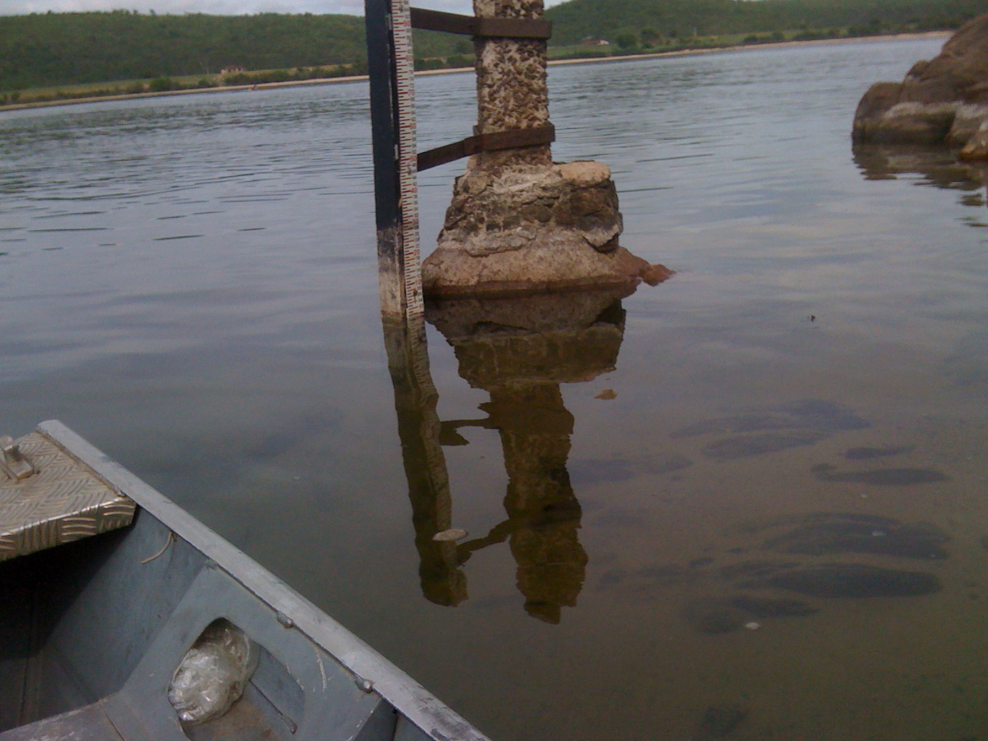 | 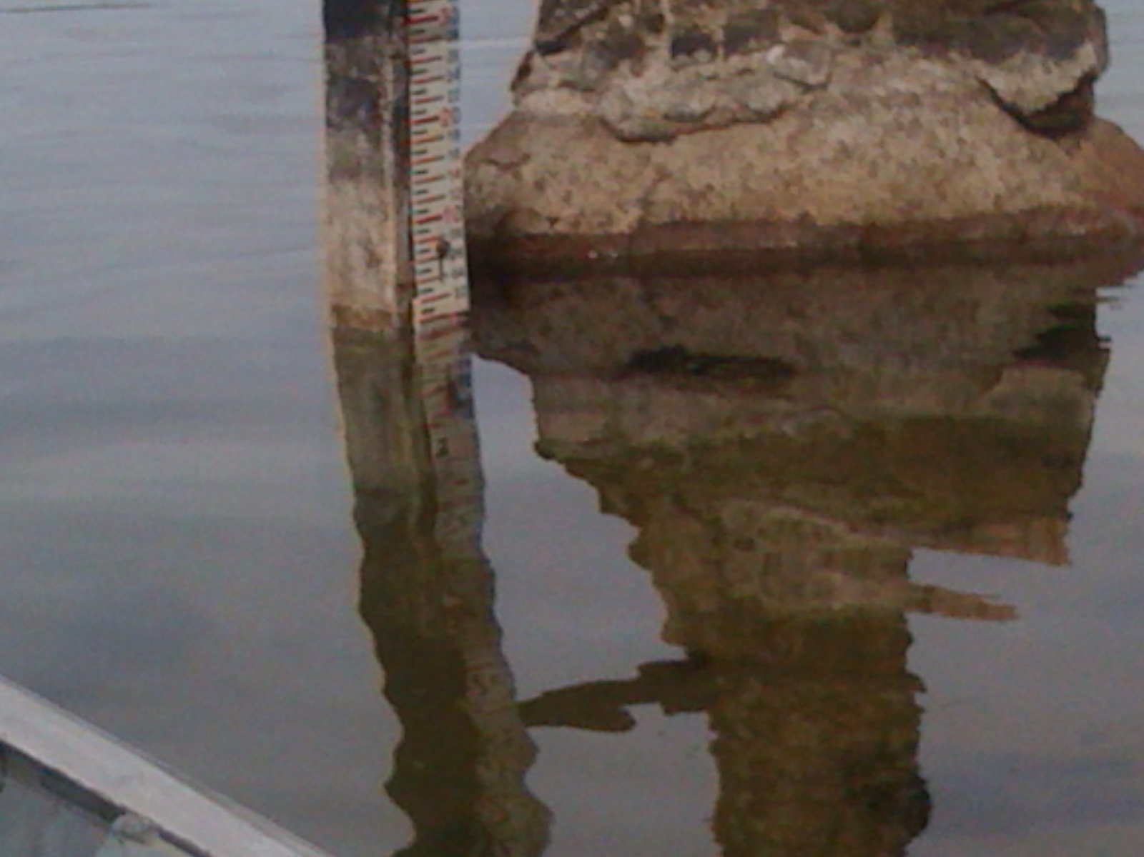
01 – Detalhe do NA da Estação de Pão de açúcar (24/05/2013) | 02 - Detalhe do NA da Estação de Pão de açúcar (24/05/2013)
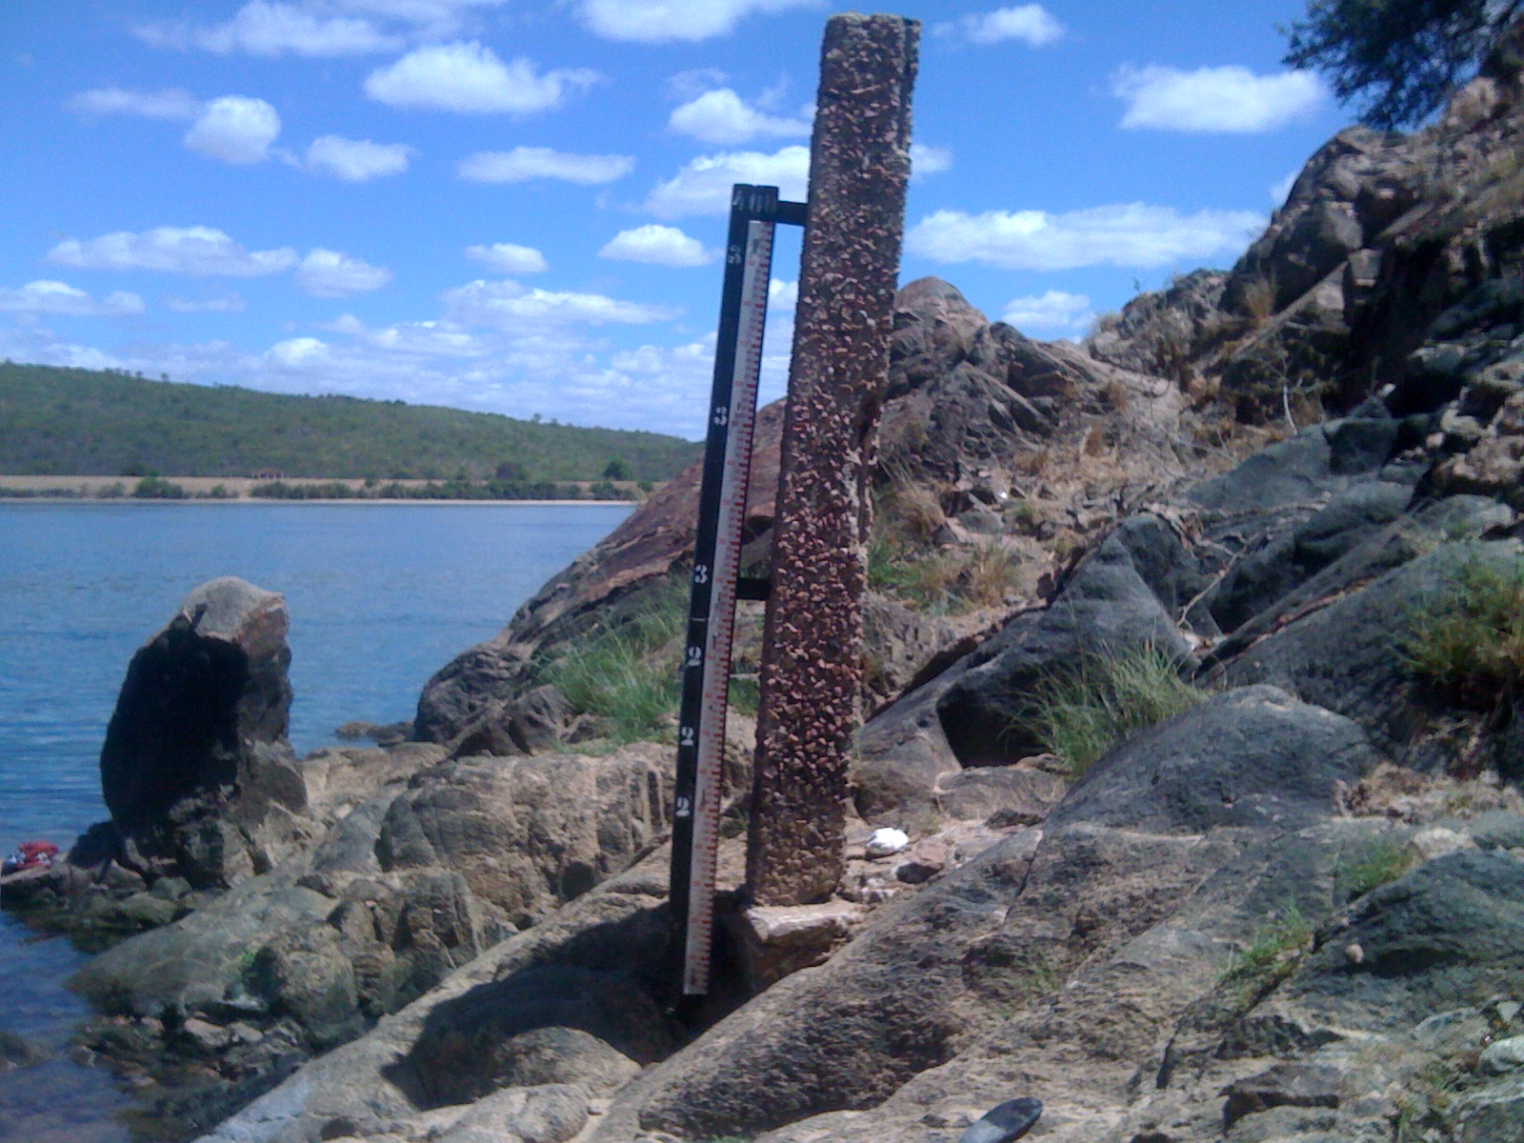 | 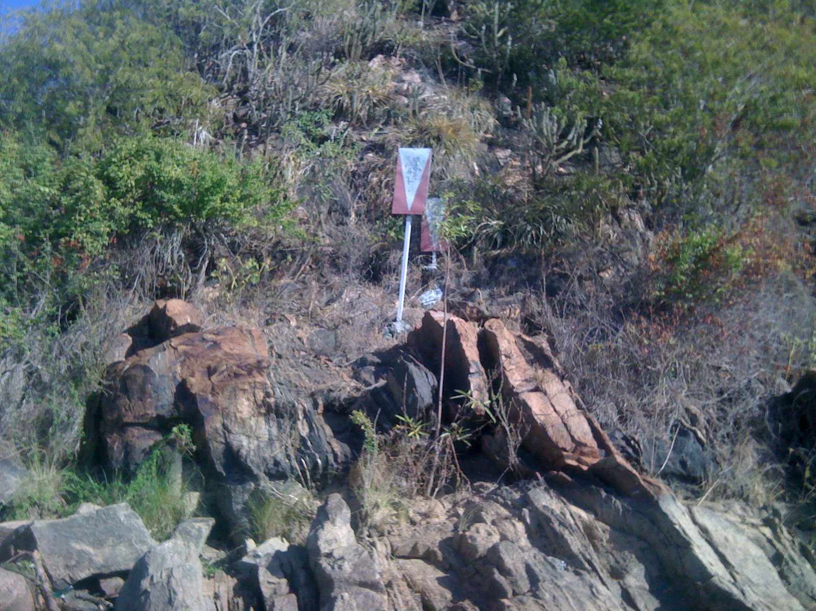
03 – Vista do lance 2/4 em Pão de Açúcar (24/05/2013) | 04 - Alvos para medição de vazão com sextante (24/05/2013)
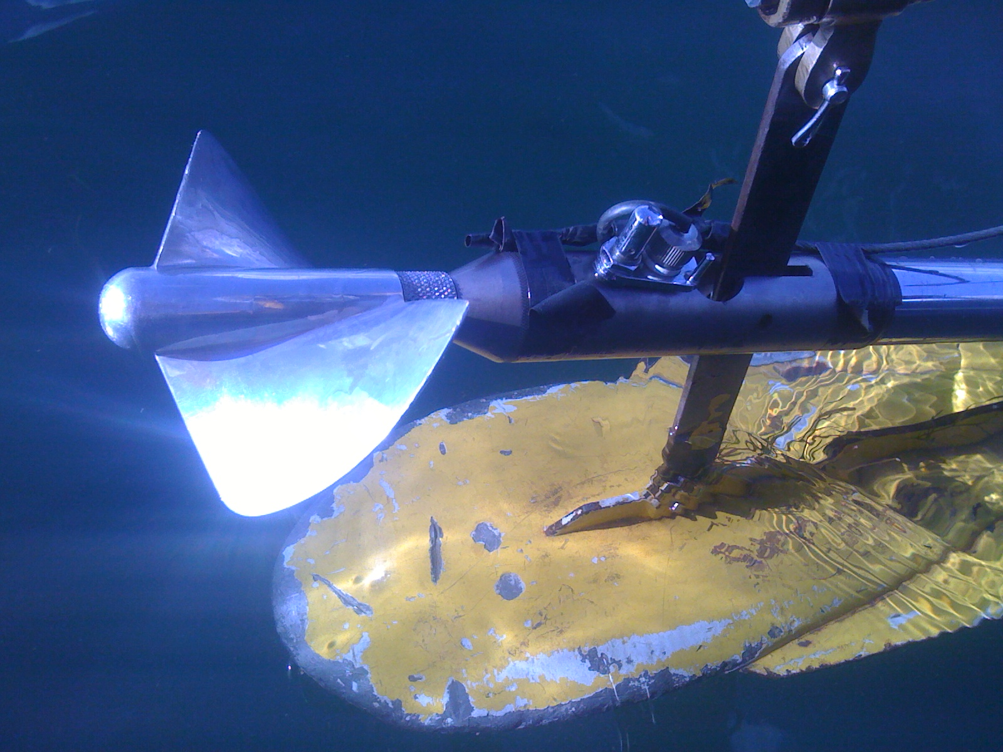 | 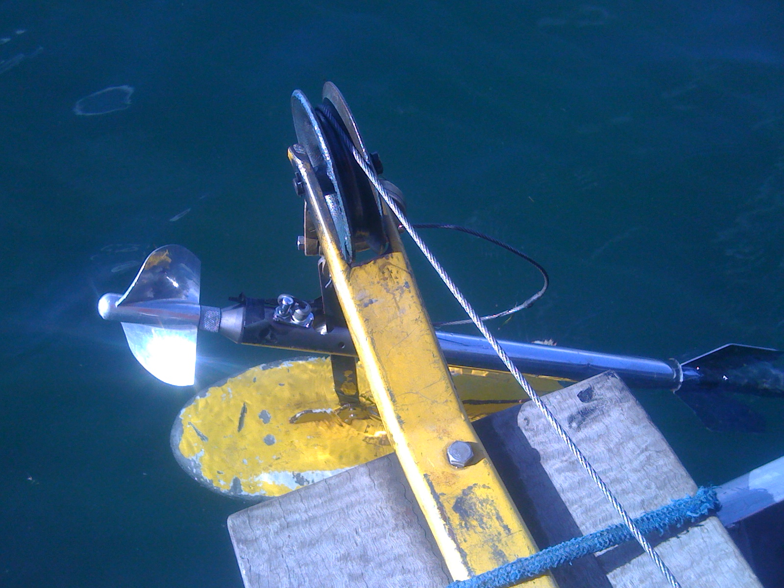
05 – Equipamento utilizado na medição de vazão (24/05/2013) | 06 - Equipamento utilizado na medição de vazão (24/05/2013)

